CONSTRUCCIÓN CON GEOGEBRA:
“CICLISTA Y CAMINANTE PUNTO MÓVIL CON DESLIZADOR”
¿CÓMO SE CONSTRUYE?
Aquí vemos el Protocolo de Construcción, que lo podemos obtener a través del menú Vista.
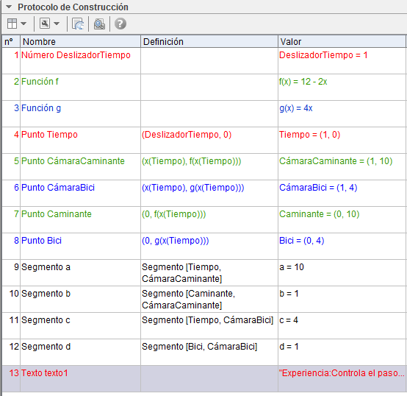
A continuación se dan unos pasos ordenados, con explicaciones más detalladas, a modo de TUTORIAL.
- Instala GeoGebra. Aparece el icono 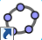 en el escritorio.
- Abre un Archivo Nuevo de GeoGebra.
- Coloca un Deslizador (está en el botón 11 de la barra de herramientas), situándolo en algún lugar la Vista Gráfica. Por defecto se llama “Número a”.
- Introduce la función f(x)=12-2x, en la Barra de Entrada de GeoGebra (está abajo). Es suficiente con escribir: 12-2x, pulsando a continuación la tecla Intro.
- Introduce la función f(x)=4x, en la Barra de Entrada de GeoGebra. Es suficiente con escribir: 4x, pulsando a continuación la tecla Intro.
- Crea un punto (está en el botón 2 de la barra de herramientas) sobre el EjeX. Por defecto se llama “Punto A”. Para que el movimiento de este punto se pueda controlar a través del deslizador creado anteriormente, entramos en Propiedades (botón derecho sobre el Punto A), y en la pestaña Básico, cambiamos en el campo Definición la expresión Punto[EjeX] por la expresión (a,0).
- Crea un punto sobre la gráfica de la Función f. Por defecto se llama “Punto B”. Para que el Punto B se desplace por la gráfica de f en función del valor del Punto A, entramos en Propiedades del Punto B, y en la pestaña Básico, modificamos el campo Definición, suprimiendo Punto[f] y escribiendo (x(A),f(x(A))).
- Crea un punto sobre la gráfica de la Función g. Por defecto se llama “Punto C”. Para que el Punto C se desplace por la gráfica de g en función del valor del Punto A, entramos en Propiedades del Punto C, y en la pestaña Básico, modificamos el campo Definición, suprimiendo Punto[g] y escribiendo (x(A),g(x(A))).
- Crea un punto sobre el EjeY. Por defecto se llama “Punto D”. Para que el Punto D se desplace por el EjeY, diciéndonos el valor de f en función del valor del Punto A, entramos en Propiedades del Punto D, y en la pestaña Básico, modificamos el campo Definición, suprimiendo Punto[EjeY] y escribiendo (0,f(x(A))).
- Crea otro punto sobre el EjeY. Por defecto se llama “Punto E”. Para que el Punto E se desplace por el EjeY, diciéndonos el valor de g en función del valor del Punto A, entramos en Propiedades del Punto E, y en la pestaña Básico, modificamos el campo Definición, suprimiendo Punto[EjeY] y escribiendo (0,g(x(A))).
- Dibuja un segmento para unir los puntos A y B. Se puede hacer utilizando la herramienta Segmento (está en el botón 3 de la barra de herramientas), o bien a través de la Barra de Entrada.
- Dibuja un segmento para unir los puntos D y B.
- Dibuja un segmento para unir los puntos A y C.
- Dibuja un segmento para unir los puntos E y C.
- Escribe un texto para proponer una experiencia. Se puede hace con la herramienta Texto (está en el botón 12 de la barra de herramientas).
- Para que el intervalo del deslizador (con el botón derecho entramos en Propiedades, pestaña Deslizador) se adapte a esta “situación del encuentro del ciclista y el caminante”, se ha fijado un Mín de 0 y un Máx de 6.
- Para darle un toque familiar y facilitar la comprensión de esta situación, como queriendo humanizarla, podemos renombrar algunos objetos, con la opción Renombra (está en el botón derecho). Al Número a le llamamos DeslizadorTiempo. Los puntos A, B, C, D y E pasan a llamarse Tiempo, CámaraCaminante, CámaraBici, Caminante y Bici respectivamente.
- Por último, para darle a la situación un toque más colorista, llamativo y alegre, podemos hacer algunos retoques en los objetos, entrando en Propiedades (botón derecho sobre el objeto) y utilizando las posibilidades que nos ofrecen las pestañas “Color” y “Estilo”.
¡SUERTE Y QUE DISFRUTES CON GeoGebra!

